L'évolution du parc Couesnon

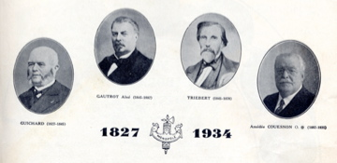

De 1827 à nos jours le parc Couesnon a bien changé regardez les transformations sous les différents propriétaires.

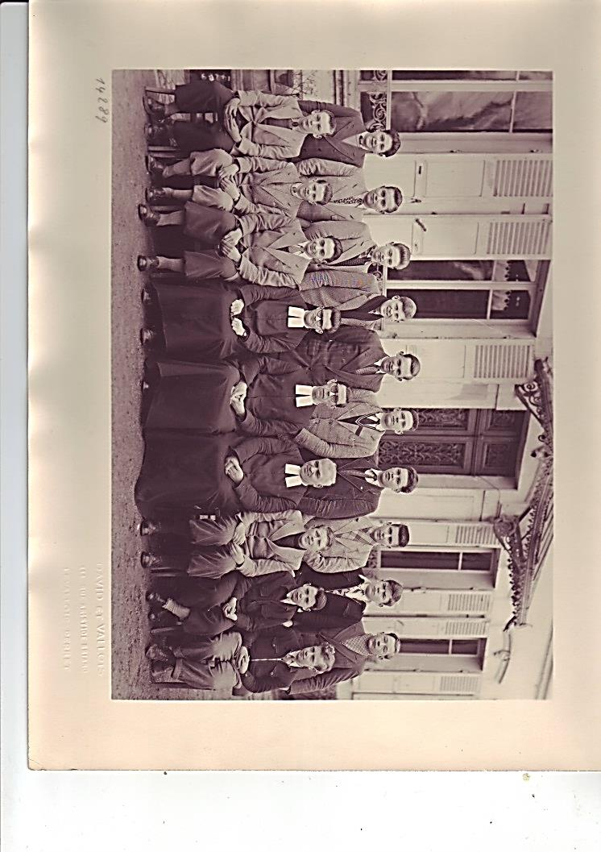

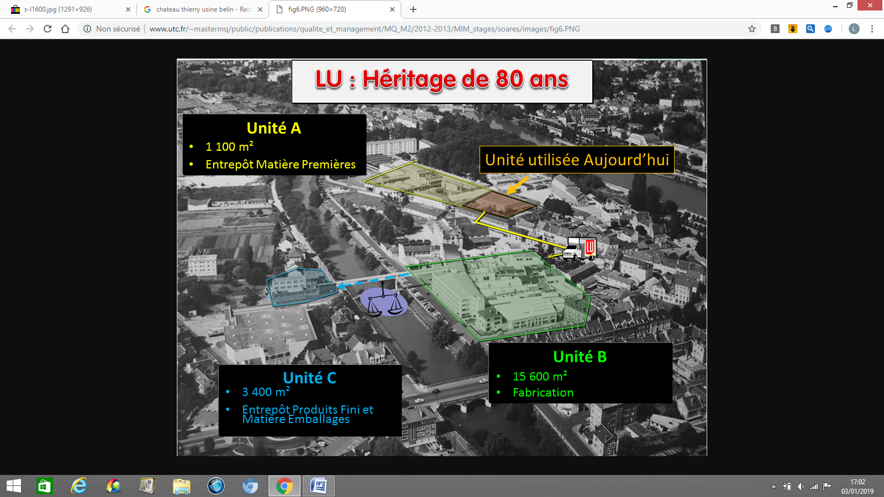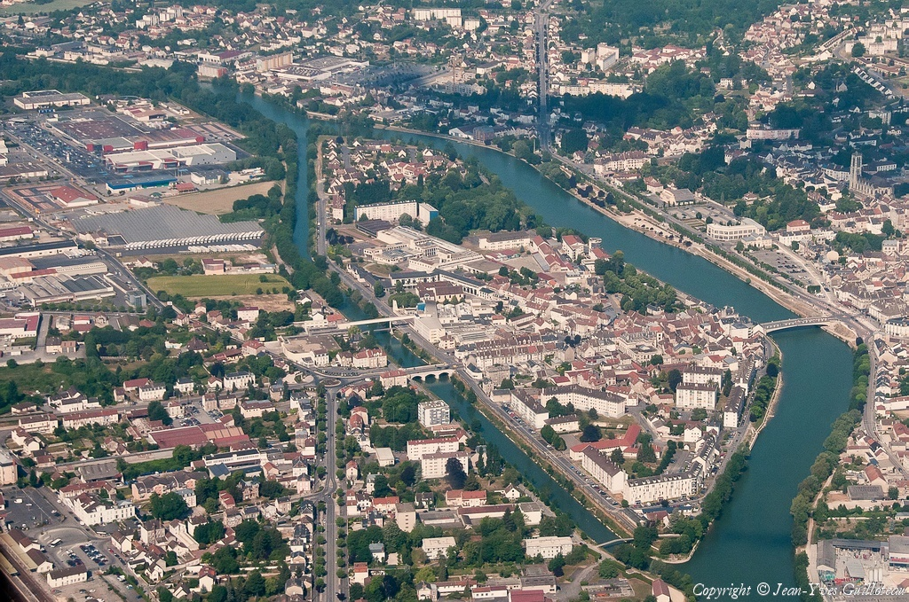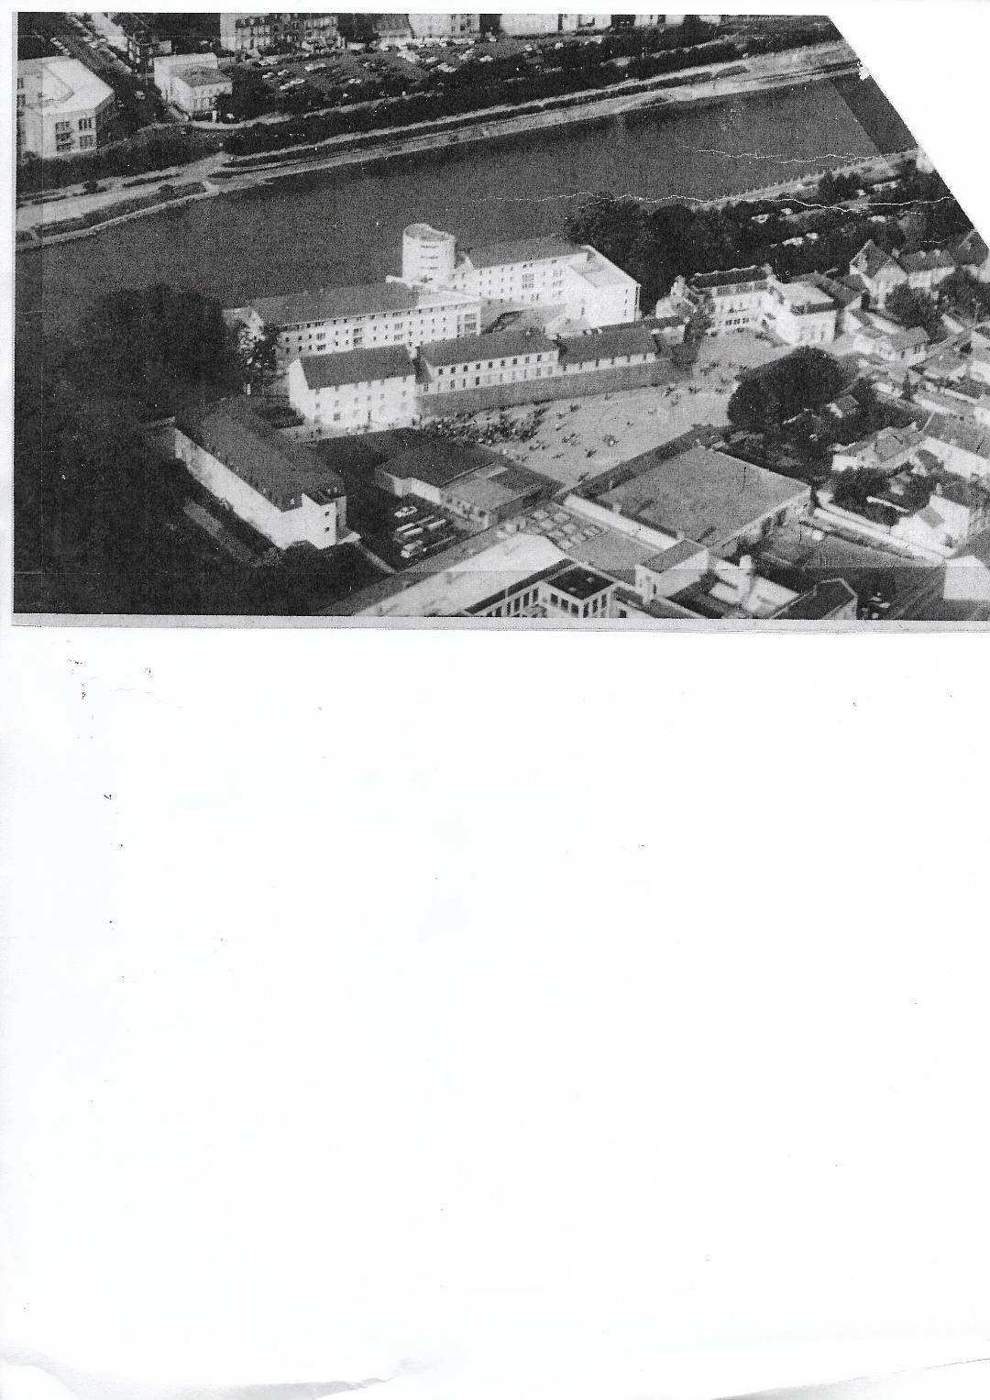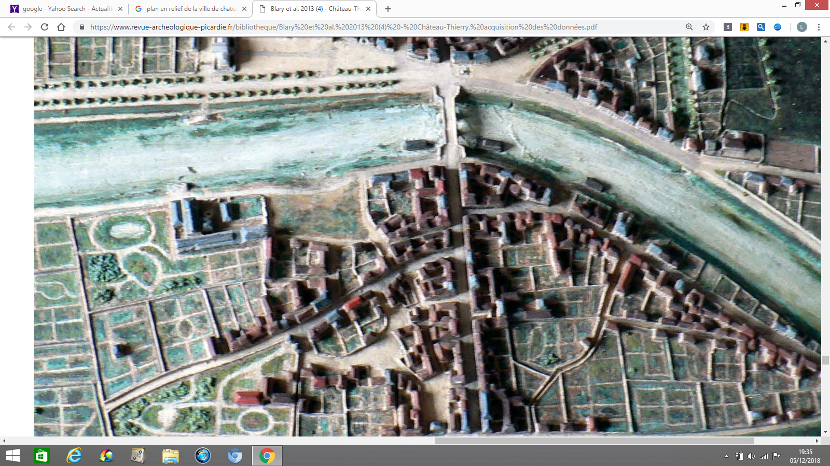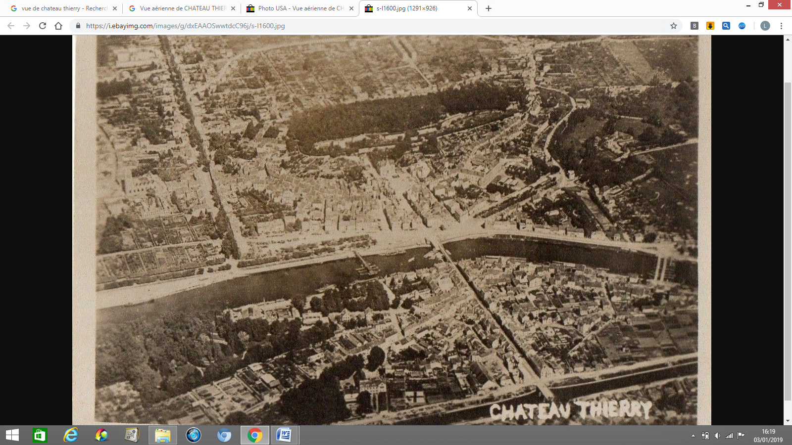

Parc à l'anglaise de 1885 à 1936

Amédée Couesnon à saint - joseph.

De 1827 à 1885 parc à la française (maquette bois et plâtre de 1871) .M. Guichard à M. Triebert

Des année 80 à aujourd'hui il n'existe plus qu' un demi hectare sur quatre. Le bâtiment Don Bosco a remplacé l'étang Couesnon.

1936 réduction du parc à l'anglaise par la construction du bâtiment des classes aujourd'hui (Saint – Jean - Baptiste de la Salle )